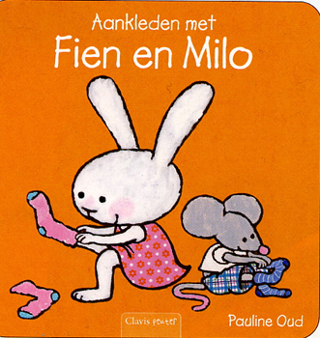
Thema Kleding
De komende weken gaan we bezig met het thema kleding.
Ons themaboek is: Aankleden met Fien en Milo. Naar aanleiding van dit boek gaan we met de peuters ook het aankleden oefenen. Bv. Zelf de jas aan doen en schoenen aantrekken.
- We zullen heel veel verschillende kledingstukken bekijken en bespreken, we gaan zelfs kleren knutselen en kleren passen.
- Ook gaan we met de peuters oefenen om een knoop dicht te krijgen of een rits dicht te doen.
- En we gaan natuurlijk ook kleren wassen en op de lijn hangen.

Leuke thuiskijktips in dit thema:
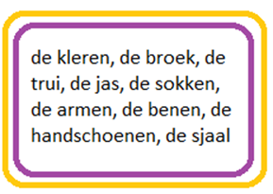
filmpje van school tv
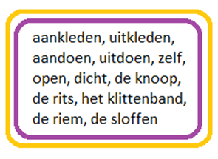
Woorden die we gebruiken in dit thema:

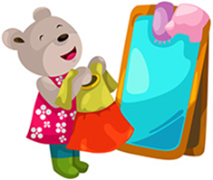
Wij vinden het altijd leuk wanneer u voorwerpen meeneemt of wilt laten zien, die in het thema passen!

